TOGEMO UTPROVNINGSSORTIMENT

C-kudde tjock 70x40x25 cm Blå artnr 40720

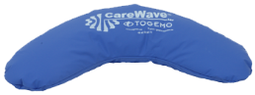

C-kudde tjock 90x50x35 cm Blå artnr 40719

Banankudde Grön 110x55x23 cm artnr 40722

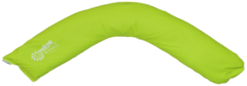

2 st Banankudde Blå 120x75x30 cm artnr 40721

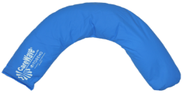

Fjärilskudde Blå 40x30x10 cm artnr 37830

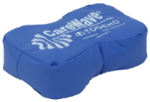

Fjärilskudde Grön 30x20x8 cm artnr 40713

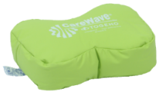

Universalkudde Blå 60x30 cm artnr 40724

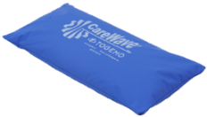
___________________________________________________________________
S-kudde CareWave Blå 170x30 artnr 38191

